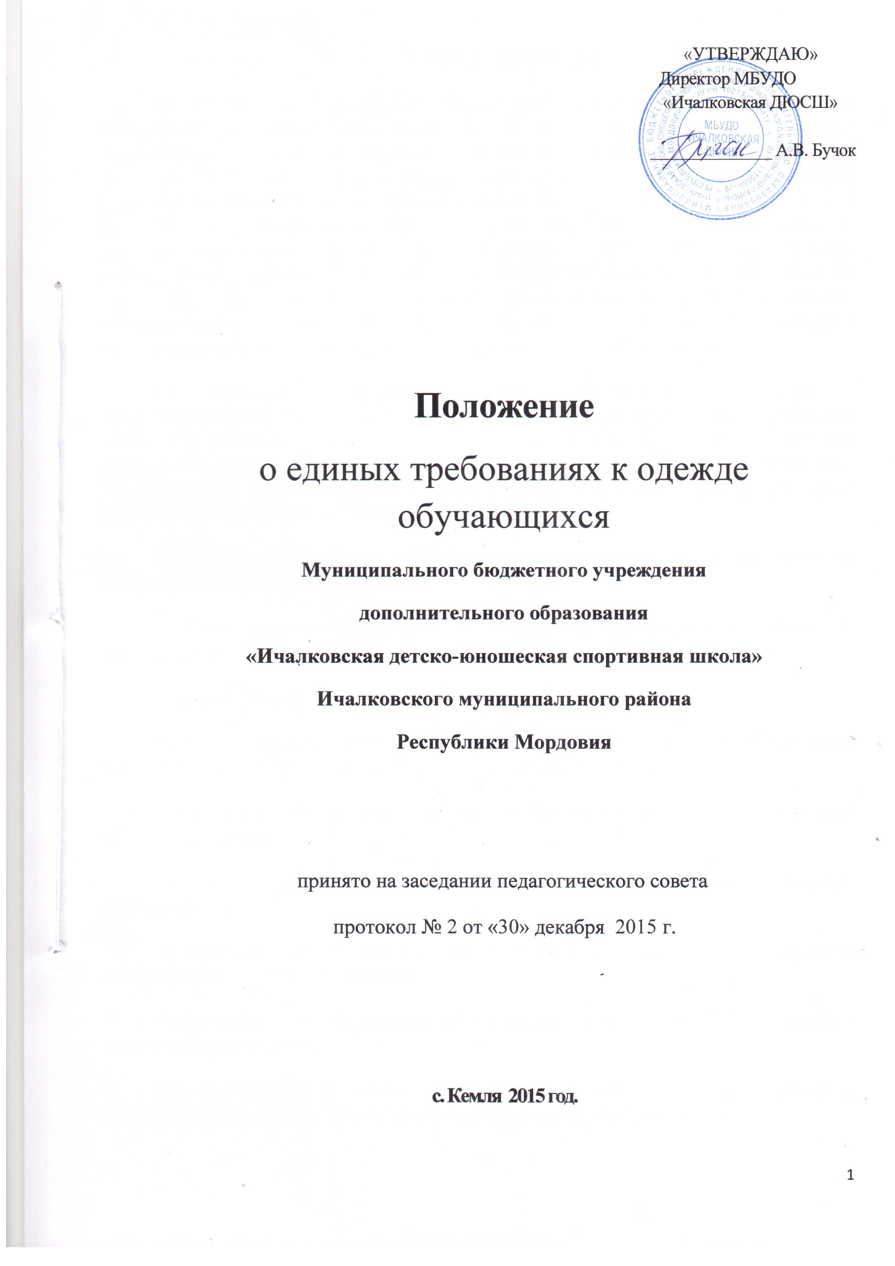

1.Общие положения
1.1. Настоящее положение о единых требованиях к одежде обучающихся МБУДО «Ичалковская ДЮСШ» (далее – Положение) разработано в соответствии с федеральным законом «Об образовании в Российской Федерации» от 29 декабря 2012 года №273 – ФЗ, письмом Федеральной службы по надзору в сфере защиты прав потребителей и благополучия человека от 9 ноября 2012 г. №01/12661 – 12 – 23 «О совершенствовании Федерального государственного санитарно – эпидемиологического надзора за пребыванием детей в образовательных учреждениях», письмом Министерства образования Российской Федерации от 28 марта 2013 года №ДЛ – 65/08 «Об установлении требований к одежде обучающихся», Устава МБУДО «Ичалковская ДЮСШ» Ичалковского муниципального района Республики Мордовия (далее – Учреждение)
1.2. Одежда обучающихся должна соответствовать санитарно – эпидемиологическим правилам и нормам «Гигиенические требования к одежде для детей, подростков и взрослых, товарам детского ассортимента и материалам для изделий (изделиям), контактирующим с кожей человека СанПин 2.4.7/1 1286 – 03», утвержденным постановлением Главного государственного санитарного врача Российской Федерации от 17 апреля 2003 г.N51
1.3.Общий вид одежды обучающихся определяется и утверждается на педагогическом совете Учреждения.
1.4.Срок данного положения не ограничен. Положение действует до принятия нового.
2.Цели и задачи
2.1.Единые требования к одежде обучающихся дополнительного образования физкультурно – спортивной направленности вводятся с целью:
- обеспечения обучающихся удобной и эстетичной одеждой в повседневной спортивной жизни;
- устранения социального, имущественного и религиозного различия между обучающимися;
- предупреждения возникновения у обучающихся психологического дискомфорта перед сверстниками;
- укрепления общего имиджа образовательной организации, формирования школьной идентичности.
2.2. Требования к одежде обучающихся и обязательность ее ношения устанавливается локальным нормативным актом спортивной школы.
3.Единые требования к внешнему виду и одежде обучающихся
3.1. В Учреждении установлен вид одежды: спортивный.
3.2. Спортивная одежда используется обучающимися на занятиях физической культуры и спортом.
3.3. Одежда обучающихся может иметь отличительные знаки образовательной организации: эмблемы, нашивки, значки и т.д.
3.4. Одежда обучающихся должна соответствовать санитарно-эпидемиологическим правилам и нормативам «Гигиенические требования к одежде для детей, подростков и взрослых, товарам детского ассортимента и материалам для изделий (изделиям), контактирующих с кожей человека. СанПиН 2.4.7/1.1.1286-03», утвержденным постановлением Главного государственного санитарного врача Российской Федерации от 17.04.2003 г. № 51 (зарегистрировано Минюстом России 5.05.2003 г., регистрационный № 4499).
3.5. Одежда обучающихся должна соответствовать погоде и месту проведения учебных занятий, температурному режиму в помещении.
3.6. Внешний вид и одежда обучающихся Учреждения должны соответствовать общепринятым в обществе нормам делового стиля и носить светский характер.
3.7. Для мальчиков и юношей, девочек и девушек спортивная одежда состоит из спортивного костюма или трико и футболки, спортивной обуви.
3.8.Обучающимся не рекомендуется ношение в Учреждении одежды, обуви и аксессуаров с травмирующей фурнитурой, символикой асоциальных неформальных молодежных объединений, а также пропагандирующих психоактивные вещества и противоправное поведение.
3.9. Решение о введении требований к одежде для обучающихся в ДЮСШ принимается всеми участниками образовательного процесса (ст. 26 Закона), учитывая материальные затраты малообеспеченных и многодетных семей.
Требования к одежде при занятиях спортом
Подбор одежды и обуви отражается на работоспособности, поэтому они должны соответствовать определенным гигиеническим требованиям. Одежда должна быть легкой и достаточно свободной, не затруднять движений, дыхания и кровообращения, предохранять от травм.
Основные требования к ткани для спортивной одежды: теплопроводность, воздухопроницаемость и гигроскопичность (способность поглощать водяные пары). Благодаря гигроскопичности ткань способствует теплоотдаче и препятствует скоплению пота на поверхности кожи. Нижнее белье должно изготовляться из натуральных хлопчатобумажных или шерстяных тканей.
Спортивные костюмы подбирают по росту с учетом полноты, так как не только тесная, но и слишком длинная и широкая одежда затрудняет работу и может послужить причиной травм. В одежде не должно быть грубых швов и сужений во избежание потертостей. Кроме того, одежда, слишком прилегающая к телу, мешает испарению пота с поверхности кожи, затрудняет теплоотдачу.
Для занятий зимними видами спорта требуется одежда с высокими тепло- и ветрозащитными свойствами — хлопчатобумажное белье, шерстяной костюм или свитер с брюками, шерстяная шапочка, варежки. При сильном ветре надевается ветрозащитная куртка. Одежду из синтетики рекомендуется применять только для защиты от ветра, дождя и др.
Для занятий в помещении зимой и летом одежда должна соответствовать метеорологическим условиям и особенностям вида спорта. В тёплую погоду – спортивные трусы (шорты) или спортивные брюки, майка, футболка, тренировочный костюм из хлопчатобумажной ткани; в прохладную – спортивный костюм шерстяной ткани, кеды или кроссовки.
Девушки и юноши должны тщательно следить за чистотой нижнего белья, верхней и спортивной одежды.
Обувь учащегося-спортсмена должна быть легкой, эластичной и хорошо вентилируемой, удобную и свободную, а также обладать достаточными теплозащитными и водоупорными свойствами.
Особенности требований к одежде для занятий единоборствами
Основной атрибут экипировки борца – «кимоно» Костюм включает в себя куртку, брюки и пояс. Одежду для борьбы (дзюдо, каратэ, др.) обычно изготовляют из хлопка, причем ткань может иметь разную плотность. Она должна быть опрятной и не иметь изъянов. Перед началом тренировочного занятия или состязаний спортсмен обязан правильно экипироваться, завязав пояс куртки на узел. Пояс, именуемый «оби», дважды обертывается вокруг талии и завязывается спереди на узел. Цвет оби характеризует ранг, который присвоен спортсмену. Обувь для занятий по борьбе (дзюдо, каратэ, др.) не предусмотрена. Борцы занимаются босиком, при этом использование тапочек или носков может быть предусмотрено в холодное время года, либо, когда спортсмен получил травму стопы.
Особенности требований к одежде для занятий настольным теннисом
Современные правила настольного тенниса не накладывают никаких особых ограничений на форму одежды для настольного тенниса. Каждый игрок выбирает для себя наиболее оптимальный вариант одежды для настольного тенниса. Главное, чтобы одежда была удобной, не сковывала движений, хорошо впитывала влагу и не цеплялась за края стола и сетку. В качестве одежды для настольного тенниса не рекомендуется выбирать костюмы светлого тона (белого, светло-желтого цвета и т.д.), а также пеструю одежду - на таком фоне не будет видно мяча. Выступать в опрятной, чистой и хорошо пригнанной спортивной одежде. Стоит отдать предпочтение, спортивному костюму или футболке с шортами. Обязательное наличие сменной обуви у каждого игрока. Поэтому, для занятий в зале, носить с собой любую спортивную обувь. Не стоит брать тапочки или шлепки, они будут периодически слетать, и отвлекать от игры. Обувь для игры должна плотно прилегать к ноге и иметь амортизирующую подошву, что предотвратит травмирование и растяжку связок. Отдайте предпочтение кроссовкам или кедам.
Особенности требований к одежде для занятий лыжными гонками (лыжами)
Одежда лыжников состоит из хлопчатобумажного или шерстяного белья, спортивного костюма, шапочки. В тренировках умеренной интенсивности ветро- и влагозащитные костюмы пригодны только для дождливой или ветреной погоды, так как они значительно затрудняют теплоотдачу.
Лыжная обувь. К этой обуви предъявляются следующие специфические гигиенические требования: устойчивость к действию влаги, льда; совпадение контура подошвы с контуром лыжных креплений; высокая гибкость в пучковой части (при беге на лыжах происходит многократное изгибание стопы в плюснефаланговом сочленении); достаточная жесткость голенной части (это облегчает управление лыжами); легкость; надежная фиксация обуви на стопе и на лыжах; высокие прочностные характеристики и надежность всей конструкции в целом. Лыжная обувь должна быть прочной, непромокаемой, плотно подгоняться к креплениям, не вызывать потертостей кожи стоп. Для этого она изготавливается с глухим клапаном и верхом из водостойкой кожи.
Обувь для лыжных гонок должна быть мягкой, поэтому кожаная подкладка делается только в передней части ботинка. Ставится одинарная подошва, обеспечивающая достаточную гибкость обуви. Для предотвращения попадания внутрь ботинка снега он оборудуется широким «языком», подшиваемым к боковым поверхностям под шнуровкой до самого верха. Подошва с боков обрезается прямо, без закруглений, ее края вплотную прилегают к скобам крепления. Голенища ботинок должны быть невысокими, облегать стопу в области голеностопного сустава.
Обувь для прыжков с трамплина изготавливается из прочной кожи (иногда из кожзаменителя), на подкладке. Для более плотной фиксации стопы при шнуровке между верхним краем подкладки обуви оборудуются резиновые амортизаторы. Для лучшей фиксации стопы ботинок снабжается ремнем, проходящим от каблука через подъем ботинка, а также дополнительной шнуровкой в его задней части. Пальцы ног защищаются жесткими носками. Для лучшей фиксации ботинка в креплении его изготавливают с рантом 3—5 мм, подошва в местах контакта со скобой крепления должна иметь прямоугольное очертание.
В пяточной части ботинок помещается ограничитель из жесткой пластмассы, обшитой кожей и прикрепленной к задней части ботинка. Ограничитель помогает лыжнику во время отталкивания.
К конструкции верха лыжной обуви предъявляются следующие требования:
-минимальное расстояние от блочков или отверстий для шнуровки до носочной части, что обеспечивает глубокое и плотное шнурование;
- обязательное применение внутренних и наружных усилителей, располагающихся по линии наибольших растягивающих усилий в пучковой и голенной частях;
-применение различных накладок, щитков, жестких, полужестких или мягких прокладок, защищающих стопу от внешних воздействий.
Особенности требований к одежде для занятий легкой атлетикой
Одежда легкоатлетов состоит из трусов, майки, тренировочных костюмов: хлопчатобумажного, шерстяного и ветрозащитного. На каждую тренировку костюм комбинируется исходя из погодных условий. Обувь — кроссовки. В холодную погоду обувь утепляется войлочными прокладками, шерстяными носками.
Особенности требований к одежде для занятий игровыми видами
Для предупреждения травм экипировка футболистов должна включать специальные защитные приспособления (щитки и др.). В волейболе, баскетболе применяются наколенники, защищающие коленный сустав от травм.
4.Права и обязанности
4.1. Права и обязанности обучающихся
4.1.1. Обучающиеся имеет право:
-принимать активное участие в обсуждении вопроса выбора спортивной формы;
-обучающиеся имеет право выбирать спортивную одежду в соответствии с предложенными вариантами.
Спортивная форма в дни занятий физической культуры и спортивных мероприятий приносится с собой.
Не допускается ношение ювелирных украшений и бижутерии.
Волосы обучающихся должны быть уложены или убраны в аккуратную прическу.
Содержать спортивную форму в чистоте, относиться к ней бережно, помнить, что внешний вид спортсмена – это лицо школы;
Бережно относиться к спортивной форме других обучающихся;
Выполнять настоящее Положение.
4.2.Права и обязанности родителей (законных представителей) обучающихся
4.2.1.Родители (законные представители) имеют право:
-выбирать форму одежды из предложенных вариантов;
-обжаловать неправомерные действия администрации и педагогического персонала по вопросам ношения спортивной формы относительно обучающихся в соответствии с действующим законодательством;
4.2.2. Родители (законные представители) обязаны:
-приобрести спортивную форму до начала учебного года и обновлять её по мере необходимости;
-ежедневно контролировать внешний вид обучающегося перед выходом его в школу в соответствии с требованиями настоящего Положения;
-следить за состоянием спортивной формы своего ребенка;
-соблюдать настоящее Положение.
4.3.Права и обязанности тренера-преподавателя.
4.3.1. Тренер-преподаватель имеет право:
- принимать активное участие в обсуждении вопросов выбора спортивной формы, ее фасона;
4.3.2. Тренер-преподаватель обязан:
- проводить с родителями (законными представителями) обучающихся разъяснительную работу по исполнению настоящего Положения; осуществлять ежедневный контроль за внешним видом обучающихся;
- своевременно (в день наличия факта) ставить родителей в известность об отсутствии спортивной формы у обучающегося; действовать в рамках своей компетенции на основании должностной инструкции.
5. Ответственность
За неисполнение или ненадлежащее исполнение настоящего Положения лица, на которые распространяется действие настоящего Положения, несут ответственность в соответствии с действующим законодательством:
- педагогические и административные работники – в соответствии с ТК РФ;
- родители (законные представители) обучающихся — в соответствии с мерами, определенными органом государственно-общественного управления образовательной организации в пределах его компетенции.
Ответственность за информирование обучающихся, родителей (законных представителей) о Единых требованиях к спортивной одежде обучающихся (далее-одежда обучающихся) возлагается на тренеров-преподавателей.
О случае явки обучающихся в одежде, не соответствующей Единым требованиям, родители должны быть поставлены в известность в течение учебного дня.
Данный локальный акт подлежит обязательному исполнению участниками образовательного процесса.
Несоблюдение обучающимися Единых требований к спортивной одежде является нарушением Федерального закона от 29 декабря 2012 года №273-ФЗ «Об образовании в Российской Федерации», Устава школы. За нарушение нормативно-правовых актов родители (законные представители) могут быть подвергнуты административной ответственности, обучающиеся-общественному порицанию.
Ограничение доступа несовершеннолетних обучающихся к занятиям в связи с нарушением требований к одежде не допускается как мера, ведущая к нарушению конституционного права граждан Российской Федерации на получение образования.
6.Заключительные положения
6.1. Положение вступает в силу с момента его утверждения.
6.2.Положение является локальным актом школы, принимается и утверждается, в него вносятся изменения и дополнения в соответствии с порядком, определенным Уставом школы.
6.3. Контроль за исполнением настоящего Положения осуществляется административным, педагогическим персоналом и родителями (законными представителями) обучающихся.
6.4. В случае изменения законодательства Российской Федерации в области образования и устава Учреждения в части, затрагивающей требования к одежде обучающихся, настоящее Положение может быть изменено или дополнено.
6.5. Проекты изменений к настоящему положению разрабатывается заместителем директора по учебно-воспитательной работе, утверждаются педагогическим советом спортивной школы в порядке, установленном Уставом учреждения.
6.6. Настоящее положение доводится до сведения обучающихся и родителей обучающихся при приеме в школу, а также размещается на сайте Учреждения.

